7.Beviteli perifériák jellemzése (2.2)
Mit jelent a beviteli periféria kifejezés?
Sorolja fel a billentyűzet részeit!
Működés szempontjából milyen típusú egereket különböztetünk meg? Mi a touchpad?
Mire használjuk a scannert? Milyen típusai vannak?
Értelmezze a dpi kifejezést!
Hogy működik a mikrofon és a webkamera? Mire használjuk ezeket az eszközöket?
Beviteli perifériáknak nevezzük azokat a bemeneti egységeket, amelyek kizárólag a számítógépbe történő adatbevitelt biztosítják. Az információ a külvilág felől a számítógép központi egysége felé áramlik. Ezek a következők: billentyűzet, egér, scanner, mikrofon, webkamera, botkormány, fényceruza, digitalizáló tábla

Billentyűzet
A legjellemzőbb bemeneti periféria a billentyűzet (keyboard). Karakterek (betűk, számok, írásjelek) bevitelére, alkalmazások, programok vezérlésére szolgál. Típusait a billentyűk száma és azok nyelv szerinti kiosztása alapján szokás megkülönböztetni.
Csatlakozás módja: soros, PS/2, USB; vezetékes, ill. vezeték nélküli (infravörös, rádiófrekvenciás)
A szabványos angol billentyűzet 101, míg a magyar 102 vagy 105 gombos, de tetszés szerint válogathatunk számtalan további billentyűzettípus közül is (multimédiás, internetes).
Részei:
- főrész (alfanumerikus): karaktereket tartalmazza (betűk, számok, spec. írásjelek)
- funkcióbillentyűk (F1, …, F12)
- kurzormozgató/vezérlő billentyűk (kurzor /nyilak/, és képernyőtartalom /Page Up/Down; End/Home mozgatása)
- szerkesztő billentyűk (Delete, Backspace, Insert)
- numerikus billentyűzet (Num Lock retesz/tapadó billentyű) (nemzeti karakterek: ALT+128-255)
Speciális billentyűk: Enter/Return; SHIFT; CTRL; ALT; TAB; Backspace; Caps Lock (retesz/tapadó billenytű); Home-End; PgUp-PgDn; nyilak; Ins (Insrt/Overwrite); Del; Esc; PrintScrn; Pause/Break
A CTRL, a SHIFT vagy az ALT gombok a többi billentyűt módosítják (pl.: SHIFT+alfanumerikus billentyűzet tetszőleges gombja: a gombon felül jelzett karakter/nagybetű; jobb ALT+alfanumerikus billentyűzet tetszőleges gombja: a gomb jobb alsó sarkán jelzett karakter; CTRL+ALT+Del: melegindítás)

Egér
A grafikus képernyők elterjedésével alakították ki a grafikus felhasználói felületeket, amelyeknél az információ átadásához úgynevezett ikonokat alkalmaznak. Az egér (mouse) a grafikus operációs rendszerek megjelenésével vált nélkülözhetetlen perifériává. Több fajtája is létezik.
Használata nagyban megkönnyíti a számítógéppel végzett munkánkat. Az egér mozgatásával egy mutatót irányíthatunk a képernyőn, és különféle műveleteket végezhetünk el az ott található objektumokon. Legelterjedtebb változatai kettő-, illetve háromgombosak görgő (pl. szövegszerkesztésnél könnyen lehet vele előre és hátra lapozni).
Csatlakozás módja: soros, PS/2, USB; vezetékes, ill. vezeték nélküli (infravörös, rádiófrekvenciás)
Működési elv szerinti csoportosítás
- mechanikus egér - a mozgást potenciométer érzékeli.
- opto-mechanikus egér - a golyó és a fogaskerekek mozgását (ezért "mechanikus") fénydiódák fogják fel (ezért "opto-").
- optikai egér - nincs belső golyó, az elmozdulást fénydiódák és tranzisztorok érzékelik. Előnye, hogy pontos és nehezebben romlik el, mint a másik két típus.
Az optikai egér semmi járulékos mozgó mechanikai alkatrészt nem tartalmaz. Az optikai egér előnye a mechanikussal szemben a nagyobb pontosság és a koszolódás kiküszöbölése (a mechanikus egérben lévő golyót a használhatóság érdekében rendszeresen tisztítani kell). Az optikai egérben LED van és egy fényérzékelő. Az egérben lévő elektronika kiszámítja az elmozdulásnak nagyságát a padon.

Érintőpad
Az érintőpad (touchpad) elsősorban a hordozható számítógépeken elterjedt, négyszögletes, kemény szivacslap, az egeret helyettesítő eszköz. Nem tartalmaz mozgó alkatrészeket. Ujjunkat a pad felületén a megfelelő irányba húzva mozgathatjuk az egérmutatót.
Az egérgomboknak megfelelő gombokat itt is megtaláljuk, de a bal gombra kattintás helyett használhatjuk az érintőpadra történő koppintást is. A nyomásérzékeny felület adta lehetőségeket egyes grafikus programok is kihasználják. Ezeknél az alkalmazott ecset vastagságát vagy az ecsetvonás erősségét módosíthatjuk a nyomás fokozásával vagy csökkentésével.

Szkenner
A lapolvasó (scanner) olyan képbeviteli egység, amely segítségével vizuális információkat (nyomtatott szöveget, fotókat vagy rajzokat) vihetünk be a számítógépbe(digitalizálás). (Beolvas szöveget, képet, grafikát.)
Típusai:
- Kézi, pl.: vonalkód olvasó
- lapbehúzós
- síkágyas (flat bed)
- dia
- dobszkenner (foto sokszorozót használ).
A szkennereknek létezik kézi és asztali változata is. Utóbbi általában A4 vagy A3 méretű oldalak, míg kézi változata kisebb területek beolvasására használható. A kézi szkenner esetén az eszközt kell a képen mozgatni, s egy program segítségével a monitoron megjelenik a digitalizált kép. Nagyméretű képek esetén több részletben kell elvégezni a műveletet, s ez nehézkessé teszi az eszköz használatát. További hátránya, hogyha nem egyenletesen mozgatjuk a szkennert, akkor torzulások jöhetnek létre, ill. a felbontása sem tökéletes.
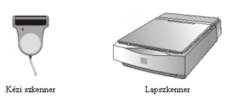
A lapszkennerek a fénymásoló lapletapogatási elvéhez hasonló módon működnek. Könnyebb vele dolgozni: egy üveglapra kell elhelyezni a képet úgy, hogy az üveglap felé nézzen, s a lapolvasó fedelét rá kell hajtani. Egy programmal el kell indítanunk a szkennelést. Ekkor az üveglap alatt egy mozgó fényforrás az egész lapot megvilágítja, s előállítja a gép számára a képet. A lapolvasóval könnyebben tudjuk megoldani a képek digitalizálását, s az eredmény is sokkal jobb minőségű, mint a kézi szkennernél.
A dobszkenner és a speciális diaszkenner segítségével diapozitívok, illetve negatív filmek is feldolgozhatók.
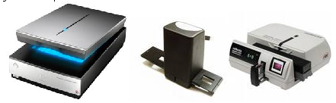
Dokumentum szkenner: Ez egy nagyteljesítményű szkenner. Fejlesztésének a célja a gyorsaság volt. A mai szkennerek elérik a 200 lap/perc sebességet is! Ezeknél általában a lap mozog, sőt saját magának adagolja a papírt, és, mint a fénymásoló, dobja ki a másik oldalon.
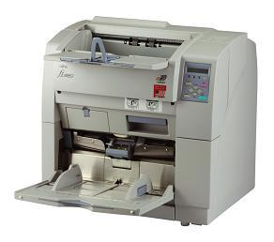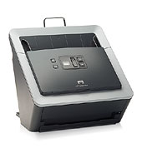
Könyv szkennerek: Újabb igény – újabb megoldás. Az igény az volt, hogy könyveket (igazából egész könyvtárakat) kellene digitalizálni, de úgy, hogy a könyv ne sérüljön! Egy több száz éves könyvet nem lehet laponként erősen széthajtani, és rányomni az üveglapra, mert szétesik! A mérnökök természetesen ezt is megoldották. Általában 45 vagy 60 fokban kell lefektetni a könyvet, a gép automatikusan lapoz és szkennel. Egyetlen óra alatt egy 2500 oldalas könyvet is beolvas!
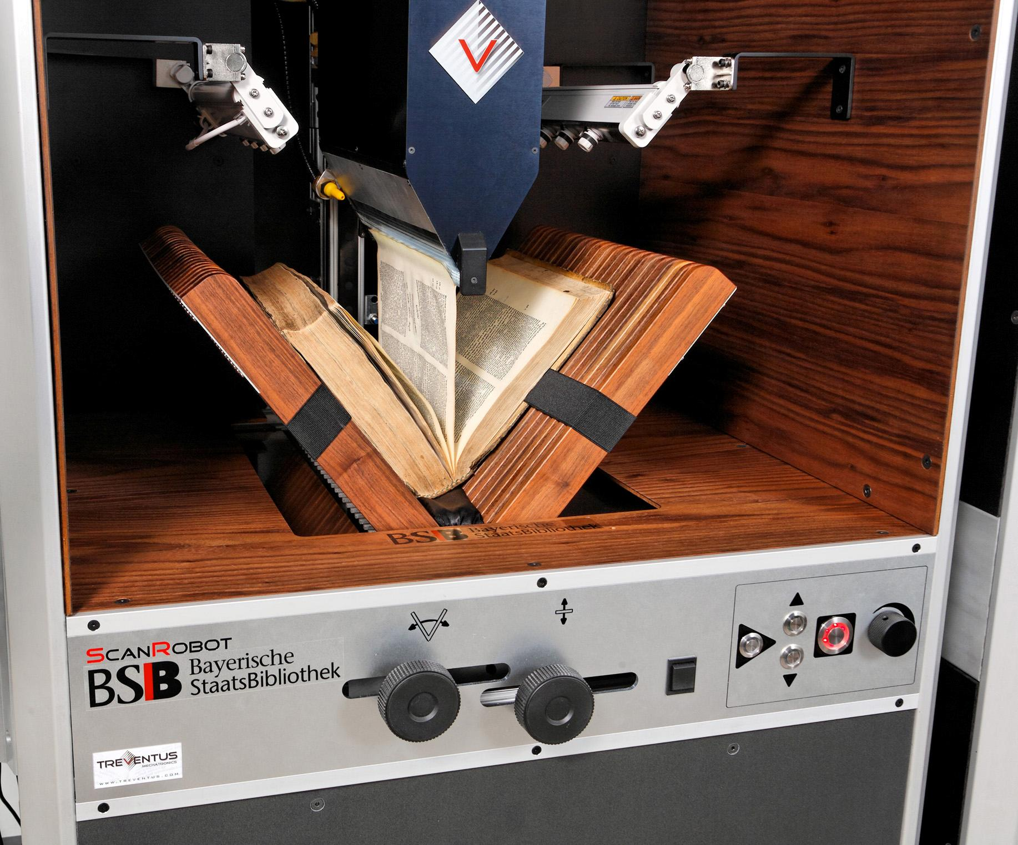
Felismeri a papír alakját, méretét (csak akkora lesz a képfájl mérete, amekkora feltétlenül szükséges), az írás irányát (a fektetett lapból is állóképet készít), hogy fekete-fehér vagy színes. A3-as papírt is elfogad félbehajtva, kétoldalasan beolvassa, majd a képet összeilleszti. Alapból .pdf dokumentumot készít, de lehet Word, Excel, vagy PowerPoint fájlt is kérni tőle.

A szkenner a papíron lévő információkat minden esetben kép formátumban továbbítja a számítógépnek. Ha a szkennert nyomtatott szövegek beolvasására kívánjuk használni, a szöveg értelmezéséhez speciális optikai karakterfelismerő, ún. OCR program szükséges. A karakterfelismerő program a karakterek alakjának felismerésével a képet szöveges dokumentummá alakítja.
Jellemzői:
- Felbontás: ami megmutatja, hogy a scanner milyen minőségben tudja a képet beolvasni: a scanner által megkülönböztethető képpontok száma inch-enként (dpi= dot per inch). Értéke: 100-1200 dpi
- Színérzékelés (mélység): 1 képpont hányféle színt vehet fel. (8 bites: 256 féle; 16 bites kb. 65.000)
Megmutatja, hányféle színt tud megkülönböztetni a szkenner.

Mikrofon
A mikrofon egy elektroakusztikai átalakító. Célja a fizikai közegben (pl. levegőben) terjedő rezgések átalakítása elektromos jellé.
Fő típusai:
- Szénmikrofon
Mára elavult.
- Dinamikus mikrofon
Könnyű kezelhetősége miatt előszeretettel alkalmazzák színpadi ének ill. egyes hangszerek hangosításához.
- Kondenzátormikrofon
Az érzékenységük nagyobb, mint a dinamikus mikrofonoknak, ezért gyakran használják nagyobb terek (színpad, zenekar, kórus) hangosításához, de bizonyos esetekben ének vagy hangszer mikrofonként is használják.
- Kristálymikrofon
A piezoelektromos hatás elvén alapul.

Webkamera
A webkamera internetkapcsolattal rendelkező számítógépekhez kapcsolt kamera, melynek képét más internetezők is nézhetik. A webkamerákat el lehet helyezni nyilvános helyen (pl. egy város főterén) és a saját dolgozószobánkban is. Képminősége jóval alacsonyabb, mint egy digitális kamerának, hiszen a hazánkban elterjedt sávszélességen a képátvitel nehézkes dolog. Manapság leggyakoribb az 1,3 mp-es webkamerák. Ezek képe már elfogadható és megtudják oldani a 25 frame/sec képfrissítést is, mely szaggatásmentes képmegjelenítést biztosít.
Főbb gyártók: Logitech, Creative, Microsoft, Labtec, Genius
Manapság sokféle extrát beleszerelnek ezekbe a kamerákba (pl az automata mozgáskövető rendszert). A webkamera fejlesztők törekednek a chat-programok kompatibilitásának megoldására.

